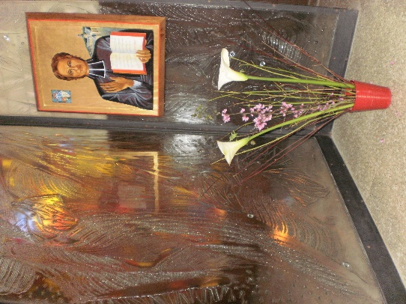
NOVENA MENSUAL MENESIANA
MAYO 2023
1-NOTICIAS DE POSTULACIÓN

- CAUSA DEL PADRE DE LA MENNAIS: La tipografía oficial del Dicasterio para las Causas de los Santos “Nova Res” en Roma ha hecho imprimir 18 ejemplares del Summarium, que contiene el expediente completo de las investigaciones (295 pp.), complementado con los últimos dictámenes de expertos. Estos permitieron a la Causa del P. de la Mennais acceder a la Consulta Medica (Comisión Médica). Hoy los médicos especialistas (neurocirujanos infantiles) recibieron el expediente y tendrán unas semanas para estudiarlo. La fecha de la Consulta Médica está fijada en el 1° de junio por el Dicasterio para las Causas de los Santos. Este es un momento importante para la Causa y será necesario redoblar las oraciones por la Beatificación.

- 'ECOS DE SANTIDAD'en los Institutos Menesianos
La Postulación está haciendo una investigación histórica muy precisa sobre algunos Hermanos en vista de una posible introducción de una posible Causa. Los obispos interesados ​​y los Consejos Generales de los Institutos Menesianos considerarán oportuno continuar con esta propuesta. Por el momento la Postulación está reconstruyendo la biografía del Hno. Zoël (Aurélien Hamon), quien vivió y murió con una gran reputación de Santidad. En esta investigación es preciosa la colaboración de varios investigadores – historiadores, archiveros…- hermanos y laicos.

2- INTENCIONES RECOMENDADAS
Seguimos orando por el Hno. Jean-Paul Peuzé, Asistente general y por la Sra. De Courrèges, médica interviniente en la investigación diocesana del P. de la Mennais.
Los animadores menesianos señalarán las intenciones locales de encomendarse a la intercesión del Padre. Se pueden proponer intenciones personales.

3-LOS FAVORES RECIBIDOS POR LA INTERCESIÓN DEL PADRE. Mesa de favores en 1911
“El Papa Benoit XV, interrogado por el Superior General Jean-Joseph sobre el proceso de la Causa del Padre de la Mennais, respondió simplemente: “¿Tiene usted algún milagro?”. En ese momento 9 curas, publicadas hasta entonces en el Echo des Misiones de los FIC (Crónica), se habían agregado a las 18 contenidas en el Proceso Informativo de Vannes, impreso en Roma en 1911. Es por lo tanto a estos favores considerados milagrosos que pensó Jean-Joseph al responder a Benoit XV. Esta cifra de 27 era notable, pero ya en 1904, el abogado de la Causa, Mons. Mgr Salotti, posteriormente Prefecto de la Congregación de los Ritos y de los Santos, podía escribir terminando la enumeración de las curaciones atribuidas a Jean-Marie de la Mennais : “Encontramos allí muchas pruebas que muestran que ninguna enfermedad resiste a la poderosa intercesión del Siervo de Dios”.
¿A quién le volveríamos a oír hacer esta pregunta: - Tienes milagros? - ¿Qué podríamos responder? Omitiendo los favores temporales menos importantes, el único relato de las curaciones extraordinarias atribuidas a la intercesión del Venerable y publicado en la Crónica del Instituto, daba la cifra de 128 que, sumada a las 18 del Proceso de Vannes, da un total de 146, 51 de los cuales se obtuvieron en Canadá. Este total solo incluye las relaciones suficientemente explícitas.
Estas curaciones proceden según un patrón más o menos uniforme: “son enfermedades graves con peligro de muerte inminente. Los médicos a menudo admiten su impotencia y aconsejan administrar los últimos ritos. Es entonces cuando una mano piadosa coloca bajo la almohada o sobre el pecho del moribundo una imagen reliquia del Venerable Padre. Luego comenzamos, en familia y en la escuela, una novena al Fundador. Entonces, contrariamente a todas las predicciones de la ciencia, se produce una rápida mejoría en el estado del paciente; luego está la convalecencia, que a menudo es muy breve, y el retorno a la salud perfecta”.
Artículo de Fr. Jean-Charles Bertrand (revista “Misiones” septiembre 1983 p.7)

4- HISTORIA DE DEVOCIÓN AL PADRE DE LA MENNAIS
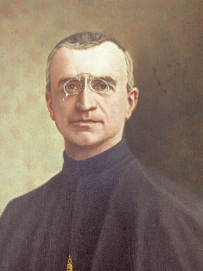
En los años 1920-1930 hubo un gran desarrollo de la Devoción Menesiana: se consideró como el rasgo distintivo que daba el espíritu de familia en la nueva geografía de la Congregación. El autor principal de esta Primavera Menesiana fue el Superior General el Hno. Jean-Joseph: había instituido el día y la novena del Padre, había difundido el conocimiento de la vida del Padre y de las escuelas y obras de educación según la tradición menesiana. En adelante la Devoción al Padre era una realidad en todas partes, pero veamos cómo en su momento fue interpretada a través de un artículo de la Crónica del n.142, de noviembre de 1937, del Director el Hno Célestin-Auguste Cavaleau (pp. 85- 89)
Hermano Jean-Joseph
“La Devoción al Padre de la Mennais ya no se recomienda a sus hijos: desde hace diez años, los relatos de las Crónicas muestran con qué entusiasmo los maestros y alumnos acogen el día del Padre”. Uno de los objetivos de esta movilización espiritual es acelerar una glorificación “tan querida por todos nosotros”. Y para ello, el artículo cita el consejo del Papa Benedicto XV. “Es muy importante conseguir milagros. Para ello es necesario dar a conocer a vuestro Fundador, distribuir sus imágenes, invitar a los enfermos a la oración y pedir certificados al médico; porque muchas veces, cuando la enfermedad ha desaparecido, los médicos atribuyen la curación sólo a las fuerzas de la naturaleza y sus remedios, negándose a reconocer la intervención del Cielo”.
El artículo explica estos 3 aspectos siguientes:
1-CONOCER LA VIDA DEL PADRE DE LA MENNAIS
“Profesores y alumnos deben conocer bien la historia del Padre: hay biografías aptas para todos, la de Laveille para un nivel superior, la de Auvray accesible a todos. Hay muchas anécdotas llenas de atractivos y aventuras. También es muy útil presentar la vida de muchos hermanos y hermanas que siguieron al Fundador en una vida de “santidad” sencilla y heróica al mismo tiempo: “los santos de la puerta de al lado”. »
2-CELEBRAR AL PADRE POR MANIFESTACIONES EXTERNAS DE CULTO PRIVADO.
Sin atribuir al Padre un culto oficial, que aún no se le debe, tampoco se deben excluir los signos de homenaje, afecto, veneración filial, que alimentan la Devoción hacia él. El Hno Célestin indica algunos de estos signos:

- LAS IMÁGENES :
“Colocaremos imágenes grandes afuera (estatuas) o pinturas adentro, para resaltar especialmente durante la Novena. El retrato del P. de la Mennais será familiar para todos los que asisten a la escuela. Las pequeñas imágenes serán muy útiles para estimular el celo individual: invitan al amor filial del Padre, recuerdan su celo, en caso de enfermedad se pueden repartir, con la oración al dorso se puede rezar por muchas intenciones. »
- NOVENA
“Son nueve días de oraciones especiales dirigidas a Dios por intercesión del Padre. Serán sencillos, con una solicitud personalizada de un favor notorio; serán sostenidos por el fervor y el compromiso de todos. Estos momentos de oración especial serán destacados en días particulares: el 8 y el 26 dedicado al Padre, el miércoles dedicado a las vocaciones.
El Día del Padre de la Mennais es el momento culminante de esta devoción: será una gran fiesta, con celebraciones, manifestaciones, juegos. Todos serán invitados a los sacramentos de la Reconciliación y la Eucaristía. Cada clase tendrá la oportunidad de preparar intenciones y actividades específicas. En esta ocasión todos los alumnos harán la ofrenda a Dios de un ramo espiritual, lleno de “flores”: misas, comuniones, rosarios, sacrificios, actos de bondad, oraciones personales. »
3-CONSIGUE INTERVENCIONES MILAGROSAS
Por intercesión del Padre ya se han obtenido un gran número de favores y es importante darlos a conocer. Debemos continuar orando para obtener las gracias, especialmente en caso de enfermedad grave. Es bueno seguir el siguiente procedimiento:
Los alumnos informarán al Director; este último entregará a la familia interesada una imagen-reliquia (un trozo de tela que ha tocado la tumba del Padre); la clase y la escuela serán invitadas a rezar durante una novena especial; en caso de recuperación repentina, recopile las declaraciones de testigos presenciales, los hallazgos de médicos con documentación de salud. »
El escritor concluye: “Por fin los niños saben que el gran milagro del Padre Juan María de la Mennais es la obra de los dos institutos religiosos que él fundó. Las dificultades, los esfuerzos, las virtudes practicadas por el Fundador, el celo apostólico por las escuelas cristianas… ¡llevan a la conclusión de que “el dedo de Dios está ahí”!

DÍA DEL PADRE CON LAS HIJAS DE LA PROVIDENCIA
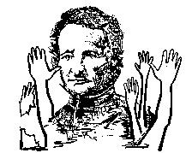
Las Hijas de la Providencia fueron el primer Instituto fundado por el Padre de la Mennais. Con ellas, su presencia era natural y llena de cariño. Al principio no sintieron la necesidad de tener ninguna señal particular de su memoria. Pero, a medida que pasaban los años y desaparecían los testigos presenciales, los recuerdos del Padre se debilitaban y se sentía la necesidad de tener signos concretos de su presencia. Impulsados ​​por el ejemplo de los Hermanos de la Instrucción Cristiana, comenzaron también a pensar en nuevas formas de presencia de su Fundador. Así, en 1938, organizaron por primera vez el Día del Padre en la Casa Madre de su Congregación en Saint-Brieuc. Había sido todo un movimiento de devoción al Padre, compartido por un gran número de Hijas de la Providencia. Para este Día la fecha elegida cayó el 25 de marzo: fiesta de la Anunciación y aniversario de la primera emisión de los Votos de las Hijas de la Providencia. Había habido un programa muy simple para la semana: todos los días había una lectura sobre la vida, obras y virtudes del Fundador. Finalmente, se rezó con fervor la Oración por la beatificación del Padre, “aquel ardiente apóstol de la juventud, misionero de celo ardiente y coraje de hierro”. Después de la celebración de la Misa Solemne de la Anunciación, monjas y estudiantes se reunieron en el patio principal alrededor de la estatua del Fundador y rezaron con fervor, en la fórmula tradicional, “para que pronto la aureola del bienaventurado brille sobre la frente del Venerable JM de la Mennais y sea reconocido como modelo de adhesión a la Santa Iglesia y protector de nuestras escuelas cristianas”. A partir de ese momento, la Devoción al Padre funcionó en paralelo en las dos Congregaciones menesianas.
4-ECOS DE SANTIDAD EN LA FAMILIA MENESIANA: LAS APARICIONES DE LA SANTÍSIMA VIRGEN EN KERIO A UN FUTURO HERMANO

10 de septiembre de 1874. En estos años, Francia atravesó tiempos convulsos y difíciles con una terrible guerra con los alemanes, incluso sangrientas revueltas populares, gobiernos inestables, un fuerte empuje revolucionario y laico. En un pequeño pueblo agrícola de Bretaña, Noyal-Muzillac, Morbihan, trabaja un joven de 17 años, Jean-Pierre Le Boterff. Es un granjero con Pierre-Marie Boulard, que opera la tierra de Kério. Forma parte de una familia de seis hijos donde estaba acostumbrado a trabajar con seriedad y metódicamente; manifiesta una ferviente devoción a la Santísima Virgen. En su casa, todas las noches se reza el rosario con la familia, según la tradición cristiana. Es un hecho que, muy joven, ya tiene su rosario, ¡y un rosario muy grande! - y que le gusta decir sus Aves a su Madre Celestial. Al verlo rezar en la iglesia, la gente dice: “Reza como un ángel”. Asistió a la escuela comunal dirigida por un Hermano de la Instrucción Cristiana de Ploërmel, donde aprendió lo esencial. Después de su primera Comunión fue puesto como mozo de labranza: da a su amo una completa satisfacción, nunca se queja. Siempre alegre y amigable, le gusta jugar con los niños.
LAS “APARICIONES”
[Seguimos la historia tal como se registró en los cuadernos de la Parroquia de Noyal-Muzillac y en la tradición viva de los Hermanos de Ploërmel y los Peregrinos de Kério. Las Apariciones no tienen -todavía- un reconocimiento oficial por parte de la Iglesia, pero las autoridades eclesiásticas siempre han dado la autorización para poder realizar oraciones y peregrinaciones; construir una capilla, para honrar este lugar con manifestaciones religiosas a nivel privado y público].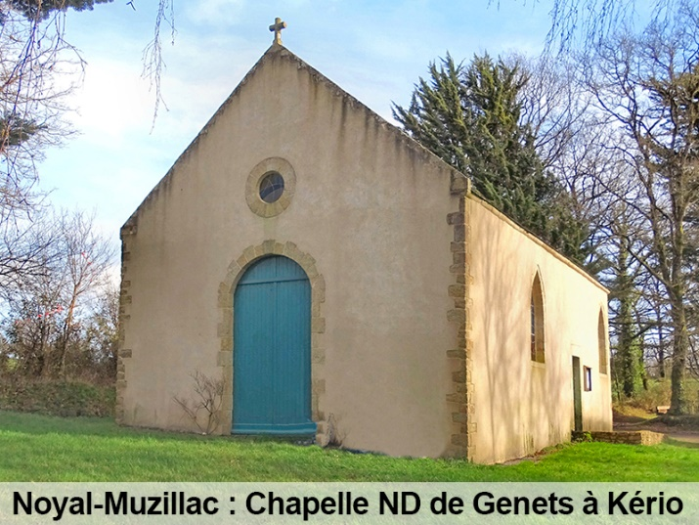
Este jueves 10 de septiembre, la señora Boulard, su tía y el joven están trabajando en un campo en pendiente para cortar mijo. Contrariamente a su costumbre, Jean-Pierre interrumpe con frecuencia su trabajo para mirar hacia el valle, hacia una arboleda. Algo le atrae, pero no se atreve a hablar de ello. Finalmente decide: “¡Oh la Señora! ¿No ves nada por encima del roble de allí? ¡Una dama toda en oro!” Estás soñando, Jean-Pierre. ¡Piensa en el trabajo!”. Las dos mujeres comienzan a reírse y reírse de él. Luego se van a casa a preparar la comida. Una vez solo se siente atraído por una fuerza invisible y corre hacia el valle. Una Dama lo está esperando. Lleva un vestido azul salpicado de estrellas (como en las Apariciones de Pontmain), un abrigo dorado, pero Jean-Pierre no ve ni sus manos ni su rostro. La señora le dice: “Ven, hijo mío, no tengas miedo. Soy la Madre de Dios. Orad mucho porque no puedo sostener los brazos de mi Hijo (misma expresión de La Salette). El próximo domingo, ve con tu madre a Sainte-Anne d'Auray para orar por Bretaña. Rezaréis muchos Rosarios y haréis esta peregrinación descalzos”. “¡Pero no podré, me dolerán los pies!”. “No, te pondré algo debajo de los pies y no te dolerá. También te pido que vengas a orar aquí hasta que te diga lo contrario”.
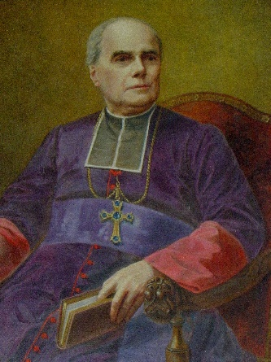
En la granja, todos están preocupados. Llega Jean-Pierre, a la vez molesto y lleno de alegría. Pero tiene miedo de esta peregrinación: “¡Toda la noche caminaré descalzo rezando el rosario! Es la Madre de Dios quien me pregunta. Pero, ¿qué es Bretaña?” ¡Ni siquiera sabe el nombre de su país!
Durante los días siguientes fue al valle y rezó continuamente su rosario. El domingo por la tarde parte con su madre hacia Ste-Anne d'Auray: 45 km, diez horas de viaje a pie. En la puerta del país se quita los zapatos. En el pueblo de Keruel, tiene sed y apaga su sed en una fuente iluminada por una luz providencial, que acompañará a los peregrinos hasta el Santuario. Las cuentas del Rosario pasan entre los dedos. Llegan a Sainte-Anne alrededor de las cuatro. Asisten a misa y rezan por los pecadores y por Bretaña, según el deseo de la Virgen. Inmediatamente reanudan su viaje. Otras diez horas en la carretera. La madre ha consumido las suelas de los zapatos, Jean-Pierre todavía camina descalzo: pero no se sienten nada cansados.
El hermano Florien-Marie LE BOTERFF rodeado de su madre y su tía
Obispo BECEL - Vannes
El miércoles siguiente, Jean-Pierre está en el valle; se llevó consigo al pequeño Pierre Boulard, de siete meses. La Virgen, como buena madre, es vista por los dos “videntes” llena de claridad. El pequeño mira en la misma dirección y exclama: “¡Mamá, ahí!”. E indica el lugar con la mano y la mirada. Cuando regresa a casa, da sus primeros pasos. Por la tarde, Jean-Pierre reza junto al gran roble. A las siete se le aparece la Madre de Dios en una luz deslumbrante. Ella le habla: “Te agradezco tu lealtad. Ya no me verás. Seguid orando y haciendo penitencia por los pecadores. Los milagros serán la señal de mi 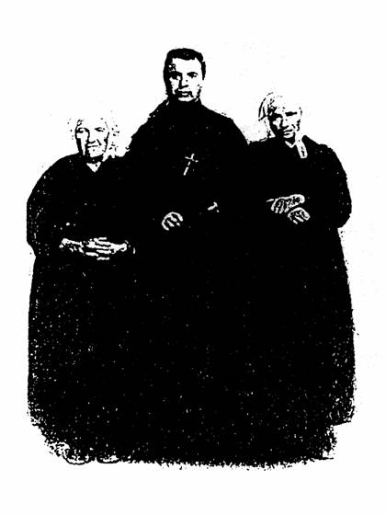presencia. Mucha gente vendrá aquí a rezarme. No me verán, pero yo estaré allí, invisible, escuchándolos; No prometo concederlos a todos, pero nadie se irá sin sentirse aliviado.” Ella le confía varios secretos para su confesor, que deberá transmitir a Mons. Bécel, obispo de Vannes. Y luego hace al joven una singular invitación: “Vuelve un Hermano de Ploërmel; es el deseo de mi Hijo.” Ella se inclina ante él en un saludo, luego desaparece.

A la mañana siguiente, Jean-Pierre comunica al confesor, el padre Balet, el mensaje que la Virgen le encomendó para el obispo. ¡Éste se asombra al oírlo pronunciar palabras en latín! El rector no le da importancia al evento; pero la “peregrinación” continúa. La oración de las personas aisladas o en grupos es incesante. Se construyó una pequeña capilla, luego una iglesia sencilla y muy meditativa. Uno de los rectores, el Abbé Michelot, escribió la historia de las "Apariciones" de Kerio en el cuaderno parroquial y comenzó a transcribir la historia de gracias y favores, algunos muy simples, otros extraordinarios, que se verificaron en este lugar de oración mariana.
Dos años después, el joven Jean-Pierre entra al noviciado de Ploërmel de los Hermanos de Mennais, según el deseo expresado por la Virgen. Toma el nombre de Hno. Florien-Marie. Contó la historia de las Apariciones a su Director, el Hno. Amand-Joseph, que quedó muy impresionado por ella, la transcribió y la dio a conocer a los grupos de Novicios. La autenticidad del relato es confirmada por la conducta llena de piedad y devoción del Hno. Florien-Marie. Recibió el cargo de enfermero en la Casa Madre. Lo ejerció con delicadeza maternal. Siempre a disposición de los enfermos, amoroso para prestarles todos los servicios posibles, reza con ellos el rosario, les recomienda tener mucha confianza en la Reina del Cielo. Cuando los enfermos están en sus últimos momentos, no los deja, los prepara para recibir los últimos sacramentos, les asegura la misericordia de Dios y los pone en los brazos de “su” Virgen de Kério. (Asombroso parecido con Santa Bernardita Soubirous de Lourdes). En 1888, a la edad de 31 años, el Hno. Florien enfermó gravemente. Está feliz de volver a ver a su buena Madre Celestial. Está enterrado en el Cementerio de la Comunidad: sobre su cruz se coloca una pequeña estatua de la Virgen y un rosario. Por qué ? “Es la tumba de un Hermanito a quien se le apareció la Santísima Virgen”.
Y el pequeño Pierre Boulard, el niño-vidente, ¿qué ha sido de él? También él, convertido en Hno. Pierre Edouard, volvió a los Hermanos de La Mennais en 1888, como si tomara el relevo del Hno. Florien. Se preparó bien para su misión de Hermano docente. Partió para las misiones en Haití. Prestó grandes servicios a la Institución Saint-Louis de Port-au-Prince, asumiendo duras tareas, hasta que su salud se agotó, abatido por la fiebre amarilla a la edad de 34 años.

ALGUNAS CONCLUSIONES
Para concluir, hagamos algunas reflexiones relacionadas:
- BRETAÑA. La Virgen pide orar por Bretaña. Bretaña siempre ha sido una región de fuertes tradiciones cristianas. En la Francia revolucionaria, que vinculaba la conquista de los derechos humanos a la lucha contra la Iglesia, Bretaña era una fortaleza que podía ayudar a la Nación a conciliar el progreso social, civil y cultural con los valores del Evangelio. Era la tradición milenaria de Francia, como la Nación más antigua de la Iglesia.
- AURAY: En Auray, estaba el santuario de Santa Ana, madre de la Virgen María, patrona principal de Bretaña. La figura de Santa Ana no está presente en los Evangelios, pero siempre ha estado muy viva en la tradición popular. Una presencia muy humana, ligada a la familia, a la mujer, a la maternidad, a los niños. Traduce la fe del anuncio del Evangelio en términos muy humanos y familiares, que forman parte de las tradiciones de la “cotidianidad cristiana”.
- EL MENSAJE PARA EL OBISPO DE VANNES, MONS. BECEL: fue un obispo muy apegado a la tradición cristiana de Bretaña y luchó contra las leyes anticlericales de finales del siglo XIX. Tenía la enseñanza católica particularmente en el corazón. A él se debe la construcción de la gran basílica de Sainte-Anne d'Auray (1870-77), símbolo y centro de la fe en Bretaña. ¿Quería el mensaje de la Virgen de Kerio animar esta empresa?
- HERMANOS DE PLOËRMEL: Es bastante extraordinario que Nuestra Señora indique una Congregación particular en sus mensajes. Los Hermanos de Ploërmel (de la Mennais) cubrieron Bretaña con una red muy tupida de escuelas: la mayoría de los pueblos y ciudades tenían una institución de los Hermanos. ¿Fue la aprobación de un apostolado que podía evangelizar toda Bretaña a través de una misión que anunciaba la fe a través de la civilización y la cultura cristianamente inspiradoras (“hombre completo”), especialmente en la era moderna que tiende a separar fe y cultura?
Una pequeña adición. Cuando los niños no caminan a la edad normal, a menudo son llevados a Notre-Dame de Kério y allí se levantan y dan sus primeros pequeños pasos. ¡Un parecido asombroso con la tradición que se puede ver en Plouvorn, cerca de la tumba del Hermano Zoël Hamon, un Hermano “santo” de Ploërmel!
FUENTES: NOTRE DAME DE KERIO en Noyal-Muzillac 1992 del Hno Théodore VOLANT / REINE DE L'ARVOR: Aparición de la Virgen en Bretaña de Yves du Menga (Rostrenen) pp.203-212/ MENOLOGE: FLORIEN-MARIE ( Jean-Pierre Le Boterff) II pp.636-638 - Hno PIERRE-EDOUARD (Pierre Boulard) IV pp1368-1370 / Monseñor Bécel: Estos obispos que marcaron la historia de Vannes OF
VÍDEO: “Notre Dame de Kério” en You Tube Cat Productions KTO, 52 mn (Testimonios del Cura P. JE Fresneau, los Hermanos de Ploërmel, los Laicos)

